TCC Group Holdings在環境（E）、社會（S）與治理（G）三大面向上的關鍵弱點和風險主要集中在環境的碳排放表現和公司治理的結構問題，儘管社會表現整體優於同業
以下是針對這三個面向的關鍵弱點與風險：
一、 環境（E）面向的關鍵弱點與風險（分數：3.4/10，權重 39%）
TCC 在環境層面的分數（3.4）低於行業平均（3.9），顯示出較重大風險。
1. 碳排放（Carbon Emissions）權重20% 台泥分數為3分，行業平均為4.7分
• 高碳排放強度： 根據評估模型，水泥製造和火力發電業務通常是高碳排放密集的業務。TCC 在 2024 年的範疇 1 和 2 溫室氣體（GHG）強度為 9,210 噸二氧化碳當量/百萬美元銷售額，高於行業平均值 4,354。
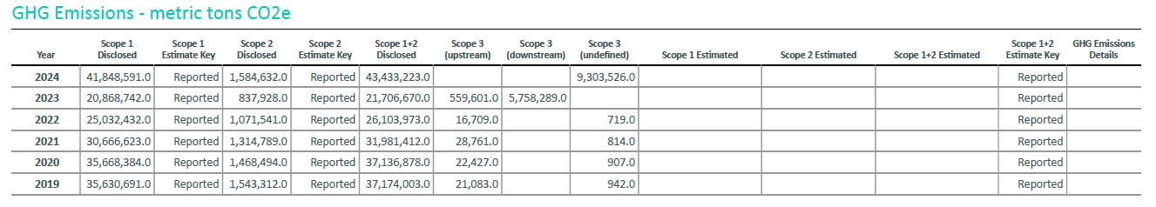
• 業務集中於高度碳風險的業務： 公司 96% 的收入來自於相對於同業而言碳密集度更高的業務線。
• 績效不佳： TCC 的碳強度和/或趨勢相對於同業較弱。其碳排放表現（Performance Score）相對於同業的評分為 0 分（滿分 10 分）。
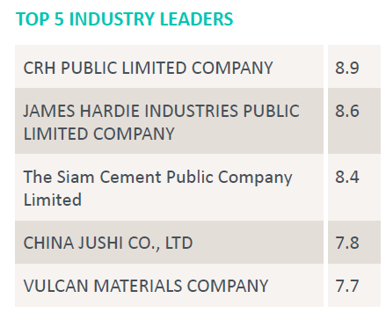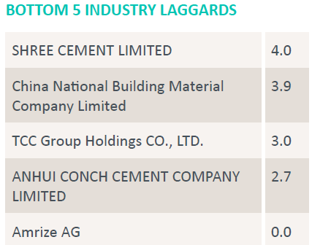
2. 有毒排放與廢棄物（Toxic Emissions & Waste）權重19% 台泥分數為3.9分，行業平均為3.2分
目前數據僅追蹤到2023年
• 業務集中於高風險的業務： TCC 99.7% 的收入來自於具有相對較高有毒排放和廢棄物強度的業務線。這些高風險業務類型包括水泥、燃煤發電、儲能電池和發電。0.3%來自低風險的太陽能&風力發電
• 管理與作法分數下降：2025/06 的 Management 6.7／Practices 6.1，到 2025/09 降至 6.2／5.4；即便實際績效仍佳，治理與制度化證據較弱，如稽核不足，缺乏揭露年度環境影響稽核的證據。
• 實際績效：Performance Score 是 7.8，表示以單位產出或內部指標衡量的實績表現優於多數同業
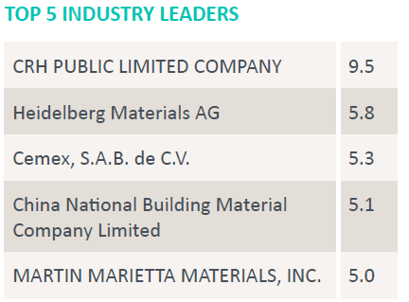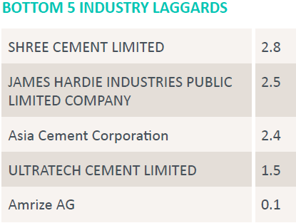
--------------------------------------------------------------------------------
二、 社會（S）面向的關鍵弱點與風險（分數：7.6/10，權重 28%）目前數據僅到2023年
TCC 在社會層面的表現強勁，分數（7.6）遠高於行業平均（4.2）。然而，仍存在具體的健康與安全風險。
1. 健康與安全（Health & Safety）
• Risk Exposure潛在的事故風險： 水泥製造活動通常會使員工面臨健康與安全風險。
• 爭議事件： 發生了一起輕微（Minor）電池廠爆炸和有毒氣體洩漏事件，造成 15 人受傷，居民要求遷廠。此事件目前狀態為「持續中」（Ongoing）。
• 承包商死亡事故： 雖然員工死亡人數為零，但在 2023 年、2021 年和 2020 年均有報告承包商（Contractor）死亡事故（每年各 1 例）。
2. 勞工管理（Labor Management）
• TCC 在勞工管理和激勵計劃的實施上領先於同業。
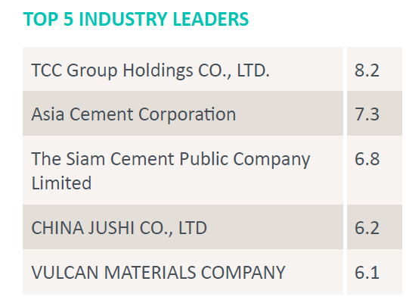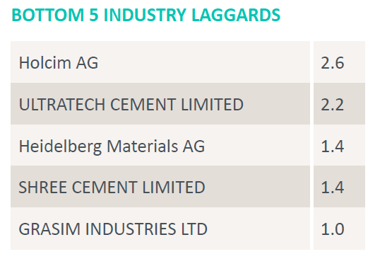
--------------------------------------------------------------------------------
三、 治理（G）面向的關鍵弱點與風險（分數：4.0/10，權重 33%）
TCC 的公司治理實踐落後於大多數全球同業。
1. 公司治理（Corporate Governance）
公司治理分數為 4.0，遠低於行業平均（5.8），反映出與董事會相關的關鍵問題。
台泥在「公司治理」(Corporate Governance) 與「公司行為」(Corporate Behavior) 這兩項治理指標上的表現呈現顯著的差異。整體而言，TCC 在公司治理方面表現不佳且落後於同業，但在公司行為方面則略高於行業平均水準。
• 相對同業表現： TCC 的公司治理實踐落後於大多數全球同業，並且分數落入相對於全球同業的較低評分區間，這表明在一個或多個領域存在重大風險。
關鍵關注領域及扣分項目： 公司治理的關鍵關注領域與董事會相關。治理支柱分數 (Governance Pillar Score) 的計算方式是 10 減去公司治理和公司行為的扣分總和。
主題 | 全球百分位排名 | 關鍵問題/指標 (Key Areas of Concern)
董事會 (Board) | 19th (Below Average) | 過多非執行董事兼任其他公開董事職位、董事會對其他利益的獨立性、關聯交易、對董事的顯著反對票等指標而調整治理分數
薪酬 (Pay) | 21st (Below Average) | 缺乏對高階主管薪酬的詳細揭露 (Executive Pay Disclosure)；以及缺乏有效的股票所有權指引。
所有權與控制 (Ownership & Control) | 23rd (Below Average) | 存在交叉持股關係 (Cross Shareholdings)。臺灣市場中，交叉持股的情況相對少見 (僅 7% 的公司被標記)，但 TCC 存在與嘉新水泥等公司的交叉持股安排。
會計 (Accounting) | 42nd (Average) | 外部審計師任期 (Auditor Tenure)。
董事會結構和股東滿意度問題：
• TCC 的董事會並非多數成員獨立於其他利益，這反映在分數的扣減上。
• 在 2025 年的股東常會 (AGM) 上，有針對董事選舉的顯著反對票，這表明股東存在一些不滿。例如，Man-Jung Chan 在 2025 年的選舉中，獲得 79.8% 的贊成票，但有 20.2% 的反對、棄權或保留票。
• 該公司也曾因董事會可能涉及某些關聯方交易而被標記，這些交易可能與非持續性股東利益不符。在 2024 財年，TCC 與關聯方的交易總價值佔總收入的 1.844%。
--------------------------------------------------------------------------------
2. 公司行為 (Corporate Behavior)
表現概況與評分： TCC 在公司行為方面的表現相對穩健，分數高於行業平均。
• 評分 (Score): 6.6 (滿分 10 分)。
• 行業平均分 (Industry Average): 4.9。
• 相對同業表現： 該公司在商業道德和反腐敗政策方面有詳細的證據，且分數相對於全球和本地同業均屬於平均水準 (Global Percentile Rank: 55th; Home Market Percentile Rank: 54th)。
• 評分趨勢： 評分自上次評級行動以來沒有變化 (0.0)。
關鍵關注領域及扣分項目： 雖然整體表現尚可，但仍存在扣分項。
主題 | 全球百分位排名 | 關鍵問題/指標
商業道德 (Business Ethics) | 55th (Average) | 涉及商業道德政策與實踐 及商業道德風險與爭議的扣分。
稅務透明度 (Tax Transparency) | 100th (Best In Class) | 稅務透明度評分為滿分 (10.0)，屬於同業中的最佳表現。
商業道德的具體缺點：
• 缺乏道德標準的定期審計：雖然公司有詳細的反腐敗政策，但似乎缺乏對所有業務運營進行道德審計的證據。審計可能存在，但沒有具體細節或沒有定期進行，導致扣分。
• 員工培訓不足： 針對道德標準的員工培訓計劃被認為未涵蓋所有員工 (包括兼職和承包商)，導致扣分。
• 腐敗風險暴露： 儘管目前沒有重大爭議案件，但公司仍因腐敗風險暴露而被扣分。這主要是因為其高達 97% 的營運收入來自被認為最有可能發生賄賂的高風險業務領域 (如水泥、煤發電)，且有 74% 的營運位於亞洲和臺灣等具有中/高腐敗和政治不穩定風險的地區

